中國文化大學教育部高教深耕計畫計畫成果紀錄表

子計畫 | 附錄1.提升高教公共性：完善就學協助機制，有效促進社會流動
主題 | 拔尖學習助學金
內容  （活動內容簡述/執行成效） | 主辦單位：教學資源中心  活動日期：110.8.1-12.31  內 容：  為使經濟不利學生透過「以學習取代工讀」的輔導機制，配合附錄1計畫外部募款機制，規劃拔尖學習計畫，由學系推薦經濟不利學生並指定一位老師擔任輔導教師進行學習規劃並執行，期望能提升學生學習成效與相關專業知識及技能。  執行成效：各學系推薦種子學生在輔導完後於線上填寫輔導紀錄，學生表示按原定之學習規劃表進行輔導。  有老師建議同學組成讀書會，分享教師所推薦參與之講座、書籍等心得，並透過同儕互相督促及協助，增加同學的見識及訓練反思。亦有配合考試期程，針對較不熟悉或有疑問的部分釐清觀念、找出盲點。部分同學也請輔導教師針對語文能力的部分進行學習規劃，針對未來研究所或是檢定考試放面進行訓練，除了做複習及考古題，還有利用時間利用podcats、影片等訓練聽力、使用語文相關軟體進行練習。
活動照片  (檔案大小以不超過2M為限) | 活動照片電子檔名稱  (請用英數檔名) | 活動照片內容說明  (每張20字內)
 | 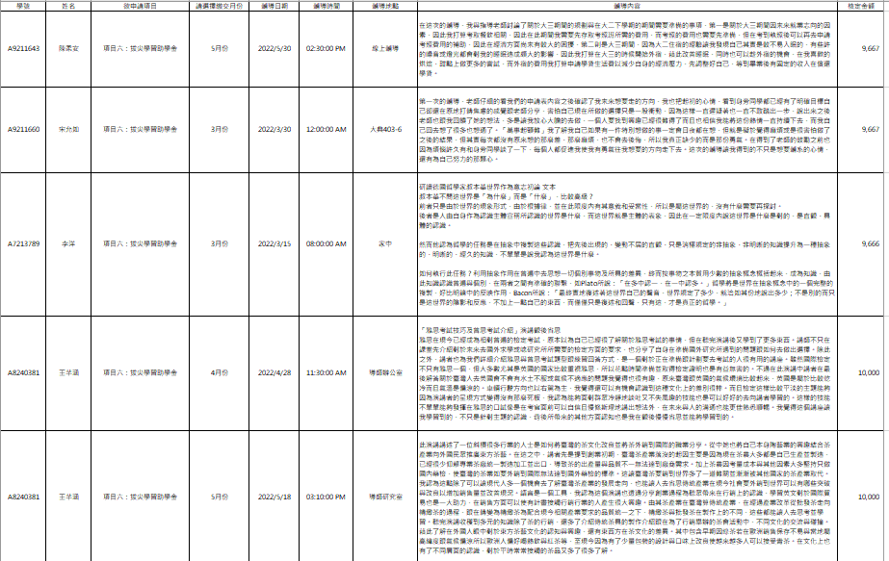 | 拔尖學習輔導紀錄
備註：活動照片請附上原始照片一併回傳

